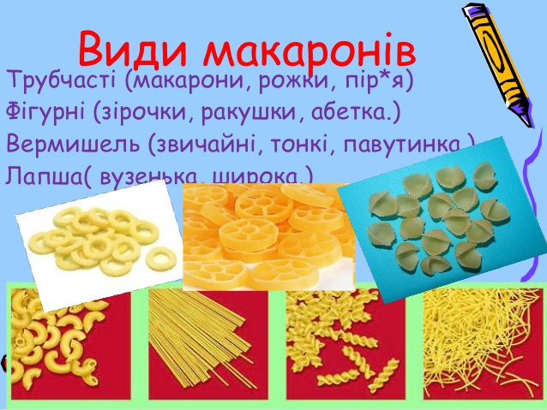
Тема: Робота з макаронами.

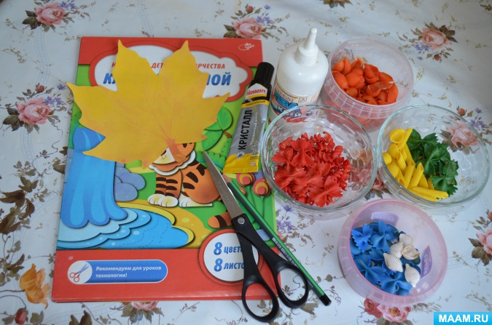
Смотрите "Люблю макароны! Ажурные поделки из макарон...
https://youtu.be/yAnWoIqVOos
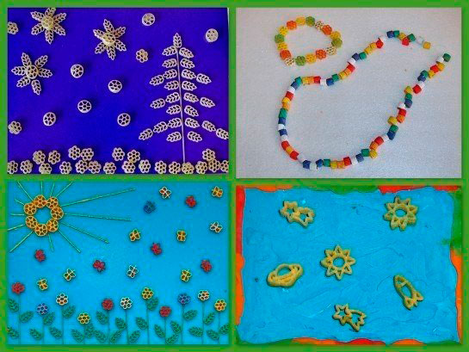
Смотрите "Поделки с детьми | Поделка картина из макарон Павлин
https://youtu.be/Ju3Cr69EZ7g

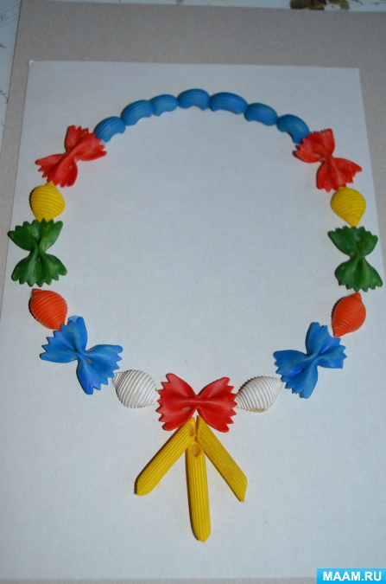

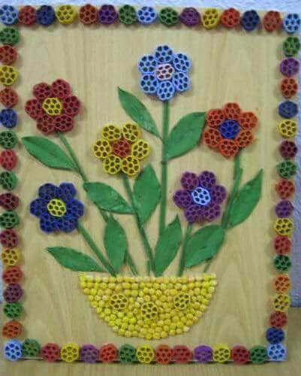

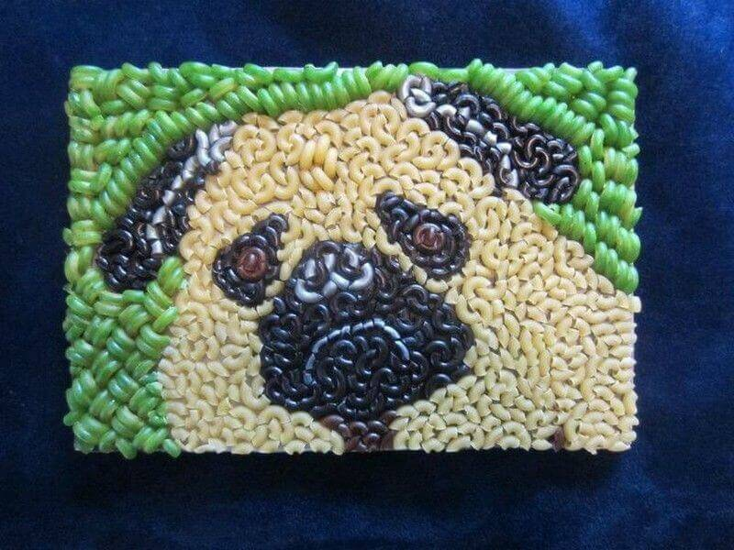

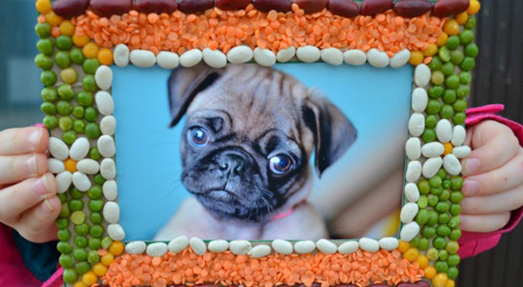
Из макарон
https://youtu.be/De-ptzoIY1c

